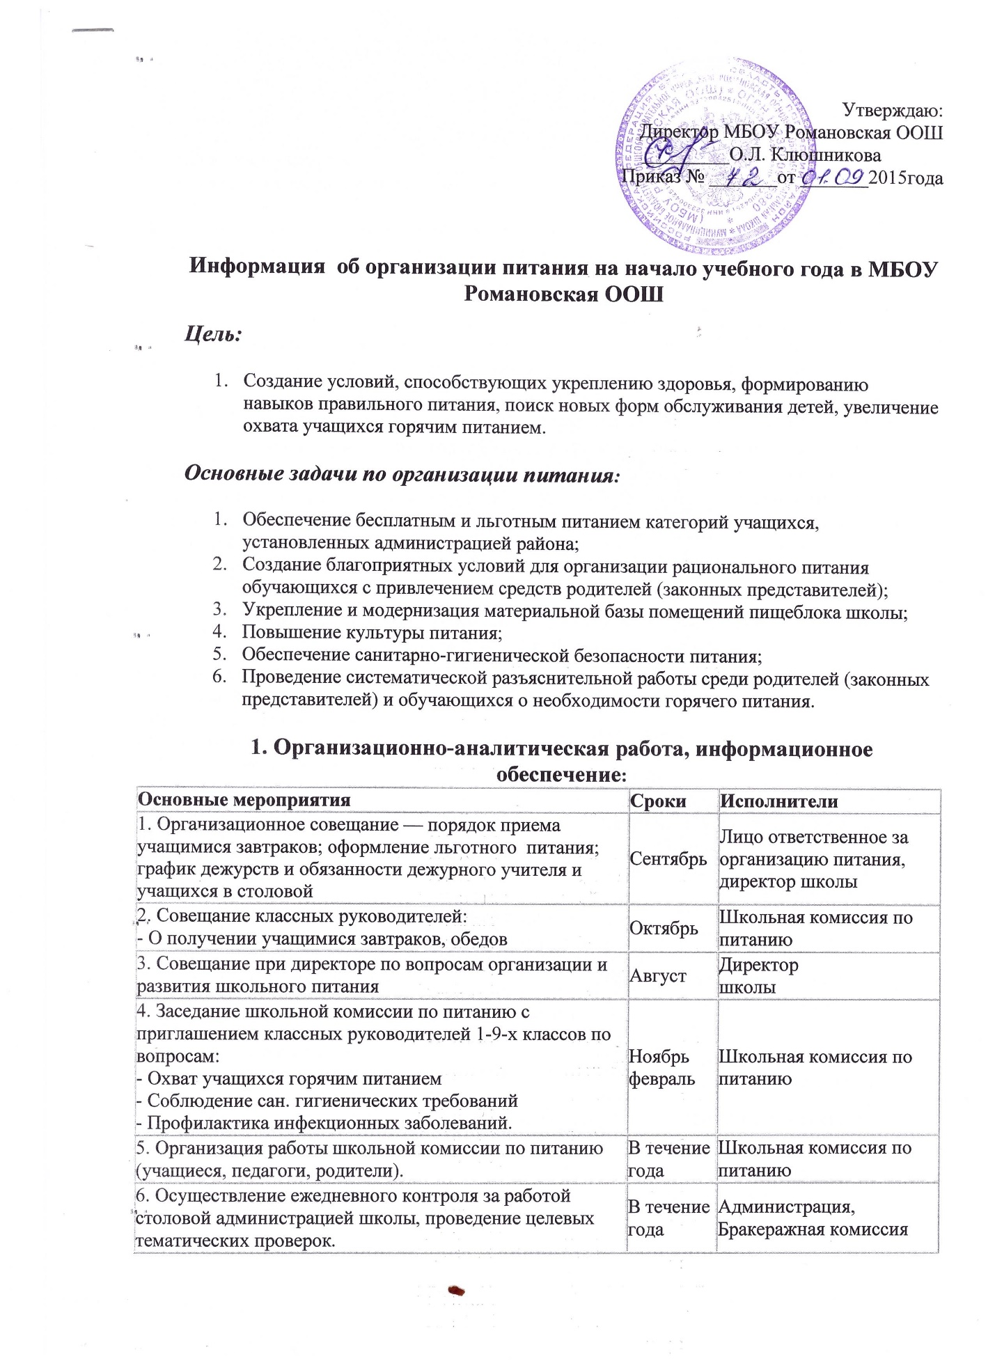

2. Методическое обеспечение
Основные мероприятия | Сроки | Исполнители
1 . Организация консультаций для классных руководителей 1-4, 5-9 классов:  - Культура поведения учащихся во время приема пищи, соблюдение санитарно-гигиенических требований;  - Организация горячего питания - залог сохранения здоровья. | В течение года | Социальный педагог
2. Обобщение и распространение положительного опыта по вопросам организации и развития школьного питания, внедрению новых форм обслуживания учащихся | В течение года | Администрация, Школьная комиссия по питанию

3. Организация работы по улучшению материально-технической базы столовой, расширению сферы услуг для учащихся и их родителей
Основные мероприятия | Сроки | Исполнители
1. Эстетическое оформление зала столовой | Август | Администрация
2. Разработка новых блюд и в течение года, их внедрение в систему школьного питания  3. Осуществление диетического питания учащихся. | В течение года | Школьная комиссия по питанию,  повар

4. Работа по воспитанию культуры питания, пропаганде здорового образа жизни среди учащихся
Основные мероприятия | Сроки | Исполнители
1. Проведение классных часов по темам:  - Режим дня и его значение  - Культура приема пищи  - «Хлеб — всему голова»  - Острые кишечные заболевания и их профилактика | Сентябрь  Октябрь  Ноябрь  Декабрь | Классные руководители
2. Игра для учащихся начальной школы «Золотая осень» | Октябрь | Классные руководители
3. Конкурс газет среди учащихся 5-9 кл. «О вкусной и здоровой пище» | Ноябрь | Классные руководители
4. Беседы с учащимися 1-9 кл. «Береги своё здоровье» | Декабрь | Классные руководители, медсестра
5. Конкурс на лучший сценарий «День именинника» | Январь | Классные руководители
6. Проведение витаминной ярмарки | Февраль | Социальный педагог
7. Конкурс среди учащихся 5-7 классов «Хозяюшка» | Март | Учитель обслуживающего труда
8. Анкетирование учащихся:  - Школьное питание: качество и разнообразие обедов  - За что скажем поварам спасибо? | Октябрь  Февраль  Апрель | Социальный педагог  Классные руководители
9. Анкетирование детей «Ваши предложения на год по развитию школьного питания» | Май | Школьная комиссия по питанию

5. План работы школьной комиссии по контролю за организацией и качеством питания школы.
Мероприятия | Сроки | Ответственный
1. Проверка двухнедельного меню. | Сентябрь | Медсестра
2. Проверка целевого использования продуктов питания и готовой продукции. | Ежемесячно | Бухгалтер
3. Проверка соответствия рациона питания согласно утвержденному меню. | Ежедневно | Медсестра
4. Использование финансовых средств на питание учащихся. | Октябрь, январь | Директор школы,  Бухгалтер
5. Организация просветительской работы. | Октябрь, апрель | Социальный педагог, классные руководители
6. Анкетирование учащихся и их родителей по питанию. | Ноябрь | Классные руководители
7. Контроль за качеством питания. | Ежедневно | Повар, медсестра
8. Проверка табелей питания. | Ежемесячно | Бухгалтер

6. Программа производственного контроля организации питания обучающихся школы на 2015 - 2016 учебный год.
Задачи производственного контроля.
Контролируется:
- Правильность оформления сопроводительной документации, правильность маркировки на продукты питания;
- Микробиологические показатели качества и безопасности продуктов;
- Полнота и правильность ведения и оформления соответственной документации на пищеблоке;
- Качество мытья посуды;
- Условия и сроки хранения продуктов;
- Исправность холодильного и технологического оборудования;
- Контроль личной гигиены и своевременное прохождение необходимых осмотров;
- Дезинфицирующие мероприятия и т.д.
В программе четко определено:
- Что контролируется и проверяется;
- Периодичность проверок;
- Кем проверяется, выполняется;
- Ответственные.

Программа производственного контроля организации питания обучающихся.
№ п\п | Объект производственного контроля | Место контроля, нормативные документы | Периодичность | Ответственный | Учетно-отчетная форма
1 | Устройство и планировка пищеблока | Соответствие плану размещения технологического оборудования | 1 раз в год | Директор | Акт готовности к новому учебному году
2 | Оформление столовой, буфета | Обеденный зал | 1 раз в четверть | Председатель комиссии | Книга протоколов заседаний комиссии
3 | Соблюдение санитарного состояния пищеблока | Подсобные помещения пищеблока, обеденный зал | Ежедневно | Председатель комиссии | Акты проверки
4 | Условия хранения поставленной продукции | Холодильное оборудование, подсобные помещения | Ежедневно  2 раза в неделю | Медработник | Температурная карта холодильного оборудования
5 | Качество поставленных сырых продуктов | Сертификаты на поставляемую продукцию, накладные, гигиенические заключения | Ежедневно | Социальный педагог | Бракеражный журнал
6 | Контроль за ассортиментом вырабатываемой продукции, качеством полуфабрикатов и готовой продукции | Номенклатура продукции, внешний вид, цвет, запах, вкус. | 2 раза в год | Повар, Медработник, | Протокол проверки
7. | Контроль суточной пробы | Специальные контейнеры, температура хранения, | Ежедневно | Повар | Бракеражный журнал
8 | Качество готовой продукции | Внешний вид, цвет, запах, вкус | Ежедневно | Социальный педагог | Бракеражный журнал

﻿

